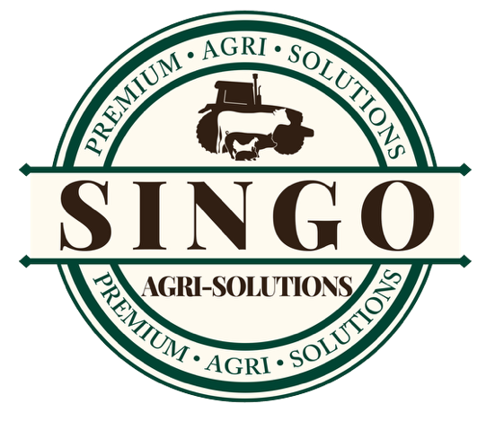
+27 12 006 5922
+27 76 081 0769
info@singoagri.co.za
www.singoagri.co.za

Plot 128
No. 34 Link Road
Mnandi
0157
Centurion

Best Regards,
Nandipha Rambau
Singo Agri Solutions
+27 76 081 0769 | nandi@singoagri.co.za
Hello.
Lorem ipsum dolor sit amet consectetuer adipiscing elit maecenas porttitor congue massa. Fusce posuere magna sed pulvinar ultricies purus lectus malesuada libero sit amet commodo magna eros quis urna. Nunc viverra imperdiet enim fusce est vivamus a tellus pellentesque habitant morbi tristique senectus et netus et malesuada fames ac turpis egestas. Proin pharetra nonummy pede mauris et orci aenean nec lorem in porttitor. Donec laoreet nonummy augue. Suspendisse dui purus scelerisque at vulputate vitae pretium mattis nunc. Mauris eget neque at sem venenatis eleifend ut nonummy. Rehenim eumquam cusam andam vendit aborpore peruptat nonecepudit bus is dolupta tiumsquare sum ped incturia molor migeon iatur.

Fusce aliquet pede non pede suspendisse dapibus lorem pellentesque magna. Integer nulla donec blandit feugiat ligula donec hendreri felis et imperdiet euismo purus ipsum pretium metus in lacinia nulla nisl eget sapien. Donec ut est in lectus consequat consequat etiam eget dui aliquam erat volutpat. Sed at lorem in nunc porta tristique proin nec augue quisque aliquam tempor magna. Pellentesque habitant morbi tristique senectus et netus et malesuada fames ac turpis egestas. Nunc ac magna maecenas odio dolor vulputate vel auctor ac accumsan id felis. Pellentesque cursus sagittis felis incturia autectur.

To :
Andy Ecatum
Cusarum Company
Reped, Volorent Street 17
Subject :
Project Update

